（様式第１号-2：賃貸物件の所有者用（第７条関係））
Ｒ3年度版
申請受付番号（事務局用）

熊本市飲食店等感染拡大防止環境整備（小規模改修等）支援事業補助金
交付申請書及び実績報告書 【賃貸物件の所有者用】

熊本市長 宛

熊本市飲食店等感染拡大防止環境整備（小規模改修等）支援事業補助金（以下、「本補助金」という。）の交付を受けたいので、本補助金交付要綱第７条の規定に基づき、書類を添えて次のとおり提出します。

【申請に関する情報】
熊本市内の賃貸物件であり、中小企業者等が営む店舗のうち、主たる事業が下記のいずれかに該当する場合のみ申請できます（デリバリー、テイクアウト専門店、移動販売は除く）。申請店舗の当てはまる業種に☑を記入してください。
※業種は、１種類のみチェックしてください。
☑ | 業種 | ☑ | 業種 | ☑ | 業種
 | 1 食堂、レストラン |  | 6 焼肉店 |  | 11 喫茶店
 | 2 日本料理店 |  | 7 そば・うどん店 |  | 12 ハンバーガー店
 | 3 料亭 |  | 8 すし店 |  | 13 お好み焼き・焼きそば・たこ焼き
 | 4 中華料理店 |  | 9 酒場、ビアホール |  | 14 カラオケボックス
 | 5 ラーメン店 |  | 10 バー、キャバレー、ナイトクラブ |  | 15 その他の飲食店
※法人：
代表者印（法人登記印）
※個人事業主：
個人の印鑑
申 請 者 情 報 | 申請日（書類発送日） | 令和3年 月 日 | 印
 | 当てはまる方に☑ | ☐ 法人 ☐ 個人事業主 | 印
 | フリガナ
 | 商号又は名称
 | フリガナ
 | 代表者役職・氏名
 | 資本金（※） | 円
 | 従業員数（常用雇用） | 人
 | 所在地  法人：本店 又は 主たる事業所  個人事業主：代表者住所 | 〒
 | 連絡先  （不備・不足等の連絡及び  制度等のお知らせ用） | （電話） （ＦＡＸ）
 |  | （メールアドレス）
店 舗 情 報 | 店舗名・店舗所在地  （兼 市ＨＰ掲載用） | （店 舗 名）  （所 在 地）熊本市  （代表者名）
 | 担当者名
 | 日中連絡のつく電話番号
（※）の欄については、個人事業主の方は、該当がある場合のみご記入ください。 《裏面へ続きます》

【経費一覧】
記入にあたっての注意事項
✔ 領収書宛名欄の記載が、「商号」「店舗名」または「代表者氏名」のいずれかと一致していることを確認してください。
✔ 経費項目欄は、「領収書等の明細」の品目と同じ内容をご記載ください。
✔ 経費項目の太枠内の金額は、税抜きの金額で記載してください。また、補助対象外経費（消耗品費等）が含まれていないことを確認してください。
✔ 添付してある領収書が、どの経費の領収書かわかるよう、項目番号を、領収書の各経費項目の右側に記載してください。

項目番号 | 経費項目 | 税抜きの金額 |  |  |  |  |  |  |  | 消費税 |  |  |  |  |  |  | 税込みの金額
① |  |  |  |  |  |  |  |  | 円 |  |  |  |  |  |  | 円 |  |  |  |  |  |  |  | 円
② |  |  |  |  |  |  |  |  | 円 |  |  |  |  |  |  | 円 |  |  |  |  |  |  |  | 円
③ |  |  |  |  |  |  |  |  | 円 |  |  |  |  |  |  | 円 |  |  |  |  |  |  |  | 円
④ |  |  |  |  |  |  |  |  | 円 |  |  |  |  |  |  | 円 |  |  |  |  |  |  |  | 円
⑤ |  |  |  |  |  |  |  |  | 円 |  |  |  |  |  |  | 円 |  |  |  |  |  |  |  | 円
⑥ |  |  |  |  |  |  |  |  | 円 |  |  |  |  |  |  | 円 |  |  |  |  |  |  |  | 円
⑦ |  |  |  |  |  |  |  |  | 円 |  |  |  |  |  |  | 円 |  |  |  |  |  |  |  | 円
⑧ |  |  |  |  |  |  |  |  | 円 |  |  |  |  |  |  | 円 |  |  |  |  |  |  |  | 円
⑨ |  |  |  |  |  |  |  |  | 円 |  |  |  |  |  |  | 円 |  |  |  |  |  |  |  | 円
⑩ |  |  |  |  |  |  |  |  | 円 |  |  |  |  |  |  | 円 |  |  |  |  |  |  |  | 円
⑪ |  |  |  |  |  |  |  |  | 円 |  |  |  |  |  |  | 円 |  |  |  |  |  |  |  | 円
⑫ |  |  |  |  |  |  |  |  | 円 |  |  |  |  |  |  | 円 |  |  |  |  |  |  |  | 円
⑬ |  |  |  |  |  |  |  |  | 円 |  |  |  |  |  |  | 円 |  |  |  |  |  |  |  | 円
⑭ |  |  |  |  |  |  |  |  | 円 |  |  |  |  |  |  | 円 |  |  |  |  |  |  |  | 円
⑮ |  |  |  |  |  |  |  |  | 円 |  |  |  |  |  |  | 円 |  |  |  |  |  |  |  | 円
補助対象経費の合計（ア） |  |  |  |  |  |  |  |  | 円
補助金額の算出（イ） |  |  |  |  |  | 0 | 0 | 0 | 円 | （ア）× 0.5（※千円未満切捨て）
交付申請額（ウ） |  |  |  |  |  | 0 | 0 | 0 | 円 | （イ）または 15万円 のいずれか低い額

様式第２号-２：賃貸物件の所有者用（第７条関係）
Ｒ3年度版

年 月 日
誓約書及び同意書
【貸物件の所有者用】
熊 本 市 長 様

申請者情報 | 所在地又は住所  法人：本店 又は 主たる事業所  個人事業主：代表者住所 | 〒
 | フリガナ
 | 商号又は名称
 | 代表者役職・氏名 |  | ㊞
店舗情報 | 店舗名
 | 店舗所在地

私は、熊本市飲食店等感染拡大防止環境整備（小規模改修等）支援事業補助金の交付申請を行うにあたり、下記事項を守ることを誓約します。
なお、誓約した内容と事実が相違することが判明した場合には、補助金の交付を受けられないこと又は補助金の交付の決定の全部若しくは一部を取り消されることになっても異議はありません。また、これにより生じた損害については、当方が一切の責任を負うものとします。

☐ 申請店舗は、業種別ガイドラインのチェックリストの重点項目をすべて実施しており、同リストの実践状況比率は６０％を超えています。なお、熊本市が行う現地確認の結果、満たしていないと判断された場合は、補助金の交付が受けられないことを了承します。
☐ ＣＯＣＯＡ（新型コロナウイルス接触確認アプリ）の利用登録を行います。
☐ 市税の滞納はありません。(新型コロナウイルス感染拡大に伴い徴収が猶予及び分割納付の誓約が済んでいるものは除く。)
☐ 補助事業者の要件審査のため、熊本市市税の納付状況について照会することを承諾します。
☐ 熊本市暴力団排除条例（平成２３年条例第９４号）第２条第１号に規定する暴力団、同条第２号に規定する暴力団員、若しくは、同条第３号に規定する暴力団密接関係者ではありません。
☐ 補助事業者の要件審査のため、市が必要な場合は、熊本市暴力団排除条例（平成２３年条例第９４号）第２条第１号から第３号に規定するものではないか警察機関へ照会することを承諾します。
☐ 補助対象となる経費の全部又は一部について、他の補助制度の補助金等の支払いを受けていません。
☐ 本補助金を活用して購入・施工等を行った設備等を、転売又は有償レンタル等を行いません。
☐ 熊本市が行う現地確認等に協力します。
☐ 経費一覧に記載した経費項目について、市が必要な場合は、施工業者等へ確認することに承諾しま
す。
☐ 申請に関して、市が必要な場合は、関係書類の提出を求めることに同意します。
☐ 申請書に記載した連絡先に、申請に関する不備・不足書類の連絡や、熊本市からの制度に関する
通知等が届くことに同意します。
☐ 虚偽の申請、報告など、本補助金の交付に関して不正行為を行いません。

様式第３号（第７条関係）
賃貸物件の所有者が申請する場合
（店舗経営者に記入してもらって下さい。）

熊本市飲食店等感染拡大防止環境整備（小規模改修等）支援事業補助金
申請に係る同意書
熊 本 市 長 様

熊本市飲食店等感染拡大防止環境整備（小規模改修等）支援事業補助金（以下、「本補助金」という。）について、賃貸物件の所有者が行う本補助金の交付申請にあたり、下記の事項に同意します。

☐ 私は、本補助金の交付申請をいたしません。

☐ 店舗の従業員は、ＣＯＣＯＡ（新型コロナウイルス接触確認アプリ）の利用登録を行います。

☐ 熊本市暴力団排除条例（平成２３年条例第９４号）第２条第１号に規定する暴力団、同条第２号に規定する暴力団員、若しくは、同条第３号に規定する暴力団密接関係者ではありません。

☐ 補助事業者の要件審査のため、市が必要な場合は、熊本市暴力団排除条例（平成２３年条例第９４号）第２条第１号から第３号に規定するものではないか警察機関へ照会することを承諾します。

☐ 本補助金の申請に基づき熊本市が行う現地確認等に協力します。

☐ 申請店舗は、業種別ガイドラインのチェックリストの重点項目をすべて実施しており、同リストの実践状況比率は６０％を超えています。熊本市が行う現地確認の結果、業種別ガイドラインを遵守していると判断した場合は、熊本市ＨＰ等で店舗紹介することに同意します。

年 月 日
店舗  経営者  情報 | 所在地又は住所  法人：本店又は主たる事業所  個人事業主：代表者住所 | 〒
 | フリガナ
 | 商号又は名称
 | 代表者役職・氏名 |  | ㊞
店舗  情報 | 店舗名
 | 店舗所在地

様式第４号（第８条関係）

請 求 書

年 月 日

熊本市長 様

所在地又は住所  法人：本店 又は 主たる事業所  個人事業主：代表者住所 | 〒
商号又は名称
代表者役職・氏名 |  | ㊞

 | 百 | 十 | 万 | 千 | 百 | 十 | 円
金額 |  |  |  |  | ０ | ０ | ０

熊本市飲食店等感染拡大防止環境整備（小規模改修等）支援事業補助金として、上記の金額の請求を熊本市商業金融課長に委任します。なお、補助金の受領については、以下の口座に振込していただくよう依頼します。

【振込先】
金融機関名 |  |  |  | 銀行  信金  組合 | 支店名 |  |  |  |  |  | 支本店  支支店
金融機関  コード |  |  |  |  | 支店  コード
預金種目 | 普通 ・ 当座 ・ その他 |  |  | 口座番号  （右詰めで記入）
フリガナ
口座名義人

※自己チェックにご利用ください。
【補助金申請 チェックシート 賃貸物件の所有者者用 】
提出書類の確認 次の提出書類について確認し、用意ができたものに ☑ して下さい。
※提出書類が揃わない場合は、申請できません。
※以下書類以外にも、必要に応じて書類の提出を求める場合があります。
※提出書類への押印は、全て同じ印鑑でお願いします。
【 次ページへ続きます 】
 | 提出書類 | 確認欄 | 確認内容
１ | 交付申請書及び実績報告書  （様式第１号－2） | □ | 使用する様式は「賃貸物件の所有者用」である。
 |  | □ | 申請店舗は、デリバリー・テイクアウト専門店、移動販売ではない。
 |  | □ | 申請店舗に確認し、該当する業種１つに ☑ している。
 |  | □ | 法人の場合は代表者印（法人登記印）、  個人事業主の場合は個人の印鑑を押印している。
 |  | □ | 「申請者情報」の『資本金』、『従業員数』を記載している。  （個人事業主の『資本金』は、該当がある場合のみ記載）
 |  | □ | 「店舗情報」の『店舗名・店舗所在地』に記載した内容は、申請店舗の営業許可証の記載と一致する。
 | 経費一覧 | □ | 太枠の金額は、「税抜き」で記載している。
 |  | □ | 対象外経費を計上していない。  ※消毒液やハンドソープ等の消耗品など（対象経費事例一覧を参照）
 |  | □ | 『経費項目』は、領収書等の品目と一致している。
 |  | □ | 『経費項目』は、令和３年１月１日以降に納品又は施工し、支出を完了したものである。
 |  | □ | 『経費項目』は、申請店舗の業務に用いるもので、新型コロナウイルス感染拡大防止のために購入した設備又は施工した工事である。
２ | 誓約書及び同意書  （様式第２号-2） | □ | 内容を確認のうえ、チェックを付けている。
 |  | □ | 「申請者情報」「店舗情報」など、必要事項を記載し、申請書（様式第１号-２）と同じ印鑑を押印している。
 |  | □ | すべての項目に ☑ が入っている。
3 | 補助金申請に係る同意書  （様式第３号） | □ | 店舗経営者が記入・押印している。
４ | 賃貸契約書の写し等 | □ | 申請店舗の店舗経営者との賃貸借契約書である。
５ | 業種別ガイドライン  チェックシート | □ | すべての項目内容を確認し、実施している・していない・該当なしのどれかにチェックしている。
 |  | □ | チェックリストの重点項目をすべて実施しており、かつ、同リストの実践状況比率が60％を超えている。
６ | 食品衛生法第５２条に規定  する営業許可証の写し  （申請店舗のもの） | □ | 営業許可証の「５ 営業の種類」の項目が『飲食店営業』または  『喫茶店営業』である。
 |  | □ | 申請日時点も、営業許可期間内である。
７ | 購入物品・工事等の内容、支払日が確認できる領収書の写し等 | □ | 代金を領収された日付が、令和3年（２０２１年）１月１日以降、かつ、営業許可証の許可期間開始以降である。
 |  | □ | 領収書の宛名欄には、「商号」「店舗名」または「代表者氏名」のいずれかが記載されている。
 |  | □ | 「宛名」「支払金額」「支払日」「但し書」「発行元」が明確に確認できる。
 |  | □ | 領収書では経費の内訳がわからない場合、領収書に加え、内訳がわかる請求書等の写しも添付している。
 |  | □ | 「経費一覧」の『項目番号』を、各領収書の右上に記入している。
 |  | □ | 対象外経費は含まれていない。
８ | 実施内容が確認できる書類 | □ | 備品等の購入：写真、カタログ等を添付している。
 |  | □ | ※自作パーテーションなどの材料費を申請する場合、完成写真の添付必須。また、それぞれの部品の使用箇所を写真の中に明記する。
 |  | □ | ※対象を限定する条件があるもの（エアコンや、エアコンフィルター等）は、機能を確認できる説明書などを添付する。
 |  | □ | 工事を伴う場合：工事等の施工後の写真を添付している。  （あれば、施工前の写真も添付）
 |  | □ | どの経費の写真かわかるよう、「経費一覧」の『項目番号』を写真等の右上に記入している。
９ | 請求書  （様式第４号） | □ | 【振込先】欄の口座名義人は、申請書（様式第１号－２）の申請者と一致している。
 |  | □ | 金額の先頭に「￥」マークを記載している。
10 | 口座情報が確認できる書類 | □ | 通帳の表面及び見開き１ページ目の両方（２ページ分）をコピーし、添付している。  （金融機関、支店、口座番号、口座名義人の表記が確認できるもの。）
11 | 委任状 | □ | 申請者と、請求書の【振込先】における口座名義人が違う場合は、「委任状」を添付している。
12 | 工事に伴う休業に対する協力金 |  | ※賃貸物件の所有者からの申請の場合、申請不可。

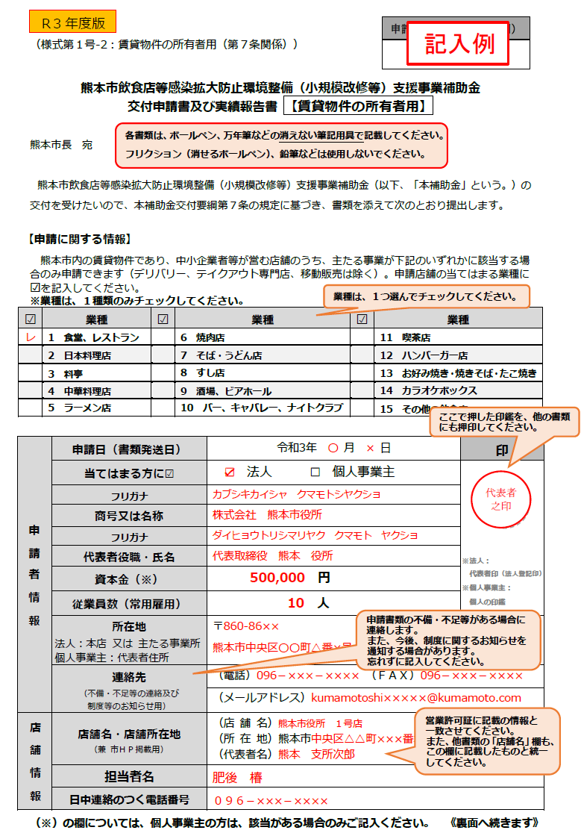

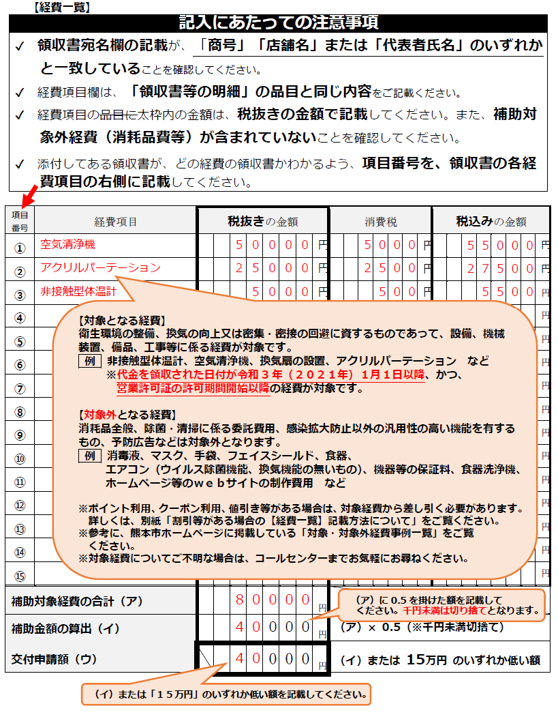

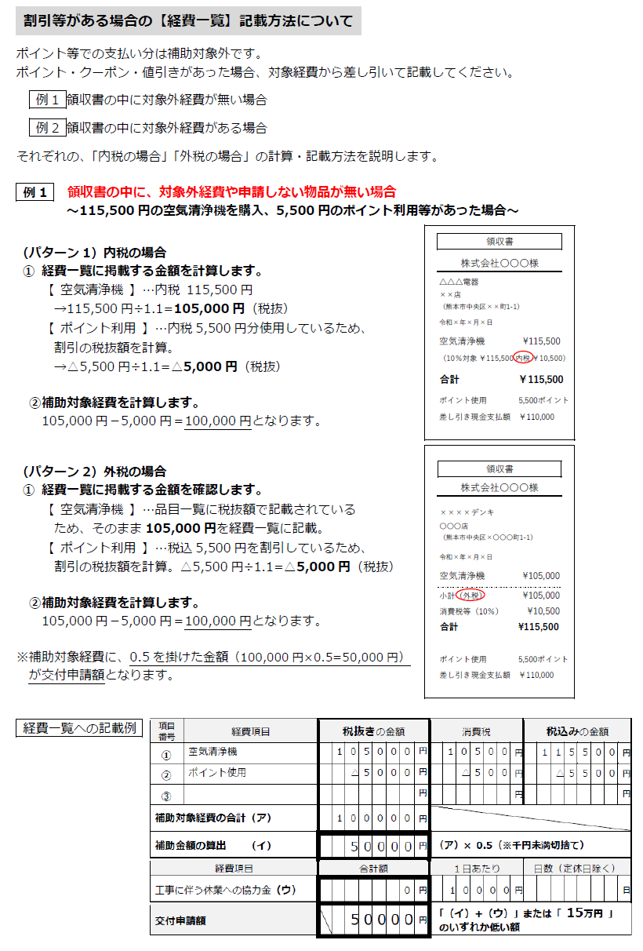
〔別紙〕

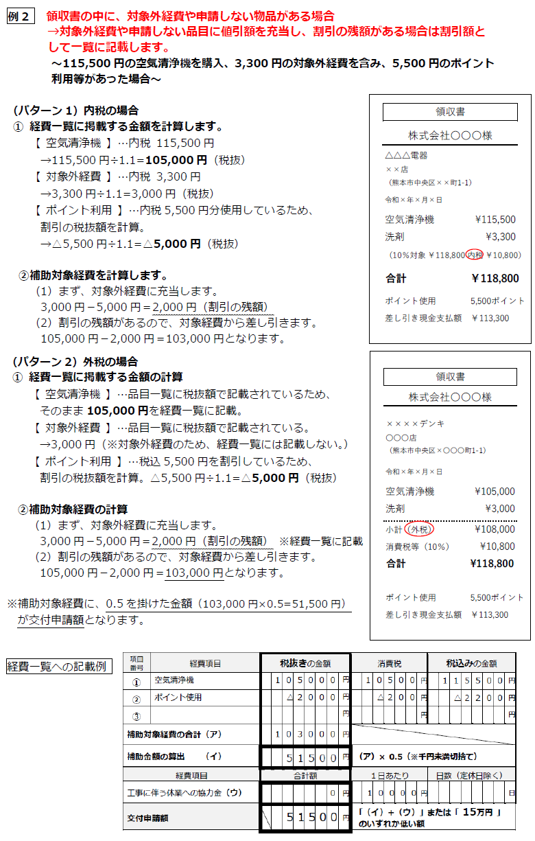

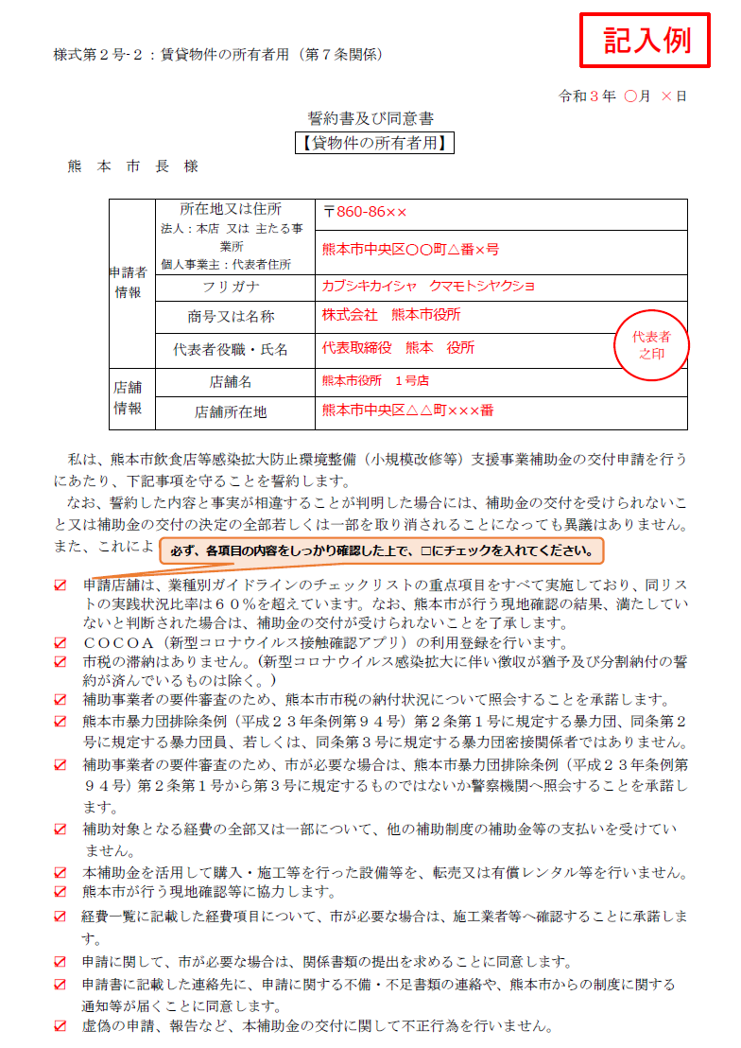
Ｒ3年度版

